-A-
2010-2011 EĞİTİM-ÖĞRETİM YILI PAMUKELİ İLKÖĞRETİM OKULU 6.SINIFLAR
FEN VE TEKNOLOJİ DERSİ II.DÖNEM I. YAZILI YOKLAMA SINAVI SORULARI
ADI-SOYADI:………………………………………………………………………
SINIFI-NO:………………………………………………………………………
A- Aşağıdaki doğru-yanlış sorularından doğru olanlara D,yanlış olanlara Y harfi yazınız.( 10 P )
1- (………) İnsan vücudu elektrik enerjisini iletmez
2- (………) Pil ve akü gibi araçlara üreteç denir.
3- (………) Şekerli su,sıvı yalıtkanlara örnek olarak verilebilir.
4- (………) Midemizin çalışmasını sağlayan kaslar,çizgili kaslardır.
5- (………) Kalp kası düz kaslardan oluşmuştur.
B- Aşağıdaki boşlukları uygun sözcüklerle tamamlayınız.( 10 P )
1- Direncin birimi ………………… dur.
2- Ampulde ışık oluşturabilmek için kullanılan tel, ……………………… denilen metalden yapılmıştır.
3- Bir iletkenin kalınlığı arttıkça,elektrik enerjisinin iletimine ……………… ……… direnç gösterir.
4- ………………… ……………………… kandan hücreler arasına sızan maddeleri toplayarak yeniden kana kazandırır.
5- Vücudun savunmasında görevli olan kan hücresi ………………………… dır.

C- Aşağıdaki çoktan seçmeli soruların doğru cevaplarını işaretleyiniz.( 60 P )
1- I. Canlıların yaşaması için gerekli olan atmosferimizi oluşturan hava her zaman yalıtkandır.
II. Elektrik enerjisi canlılar üzerinde olumsuz etkiler yaratır.
Yukarıda verilen ifadelerle ilgili olarak aşağıdaki yorumlardan hangisi yapılır?
A) Yalnız I doğru B) Yalnız II doğru C) İkisi de doğru D) İkisi de yanlış

2- I. Devredeki iletkenin kesit alanı arttıkça elektrik iletimi daha kolay olur.
II. Elektrikli araçların farklı kısımlarında farklı dirençlere sahip maddeler kullanılır.
Yukarıda verilen yargılarla ilgili olarak aşağıdaki yorumlardan hangisi yapılır?
A) Yalnız I doğru B) Yalnız II doğru C) İkisi de doğru D) İkisi de yanlış

3- I. Her devre elemanı,iki uçludur.
II. Her devre elemanının az da olsa,mutlaka bir direnci bulunur.
III. Ampulün içindeki sarmal telin direnci,çok büyüktür.
Yukarıda verilen bilgilerden hangileri doğrudur?
A) Yalnız II B) Yalnız III C) II ve III D) I,II ve III

4- Sağ karıncık ……A…… Akciğer Akciğer toplardamarı …….B……….
Yukarıdaki şematik gösterim,küçük kan dolaşımının izlediği yoldur.
 | A | B
A) | Aort atardamarı | Sol karıncık
B) | Akciğer atardamarı | Sol kulakçık
C) | Üst ana toplardamar | Sağ kulakçık
D) | Akciğer atardamarı | Sağ karıncık
Buna göre A ve B yerine hangileri yazılmalıdır?
5-
Yandaki şekilde uzun kemiğin yapısını oluşturan bazı bölümler gösterilmiştir.
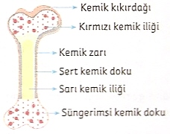
Buna göre şekilde gösterilen bölümlerle ilgili aşağıdakilerden hangisi söylenemez?
A) Kemiğin uç kısmında kıkırdak bulunur.
B) Süngerimsi kemik dokusu içinde kırmızı kemik iliği bulunur.
C) Eklem kıkırdağı kemik hücrelerinin yenilenmesini sağlar.
D) Kemik zarı kemiğin enine büyümesini sağlar.
6-
Yandaki şekilde,akciğer ve damarları kısaca şematize edilmiştir.
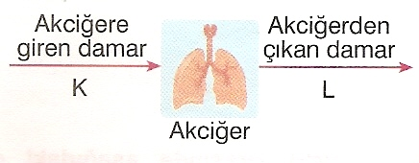
Buna göre,aşağıda verilenlerden hangisi yanlıştır?
A) K ile belirtilen akciğer atardamarıdır.
B) K ile belirtilen damarda oksijen miktarı fazladır.
C) L ile belirtilen,akciğer toplardamarıdır.
D) L ile belirtilen damarda kabondioksit miktarı azdır.

7- Şekildeki düzenekte test ucu telin hangi noktasına değerse ampul en parlak yanar?
A) K B) L C) M D) N

Test ucu

K L M N

8- Elektrik kablosunun dışındaki plastik ile ilgili;
I. Elektrik akım hızını artırır.
II. Bizi elektrik çarpmalarına karşı korur.
III. Elektrik akım yönünü düzenler.
yargılarından hangileri doğrudur?
A) Yalnız II B) I ve II
C) I ve III D) II ve III

9- I. Ohmmetre,devreden geçen direnci değiştirir.
II. Devrede kullanılan pillerin direnci yoktur.
III. Ütünün içerisinde,direnci küçük olan teller kullanılmalıdır.
Yukarıda verilenlerden hangileri hatalıdır?
A) Yalnız I B) I ve II
C) I ve III D) I,II ve III

10- I. Vücudun dik durmasını sağlamak.
II. Bazı mineralleri depolamak.
III. Kan hücrelerini üretmek.
Yukarıda verilenlerden hangileri,iskelet sistemimizin görevlerindendir.
A) Yalnız I B) I ve II
C) Yalnız III D) I,II ve III

11- I. Düz kaslar (beyaz kaslar)
II. Çizgili kaslar (kırmızı kaslar)
III. Kalp kası
Yukarda verilen kasların hangilerinin çalışması,beynimizin dışındaki başka bir merkez tarafından kontrol edilmektedir?
A) Yalnız I B) I ve III C) Yalnız III D) II ve III
12- Lenf dolaşım sisteminde,aşağıdakilerden hangisi yer alır?
A) Pankreas B) Bademcikler
C) Karaciğer D) Böbrekler

13- I. Kasın boyu uzar.
II. Kas hücreleri daha çok enerji harcar.
III. Kasın boyu kısalır.
IV. Kas kalınlaşır.
Yukarıda verilenlerden hangileri çizgili kaslarımızın kasılması sırasında meydana gelen olaylardandır?
A) Yalnız I B) II ve III
C) III ve IV D) II,III ve IV

14- I. İsteğimizle çalışır.
II. İskeletle birlikte hareketi sağlar.
III. İskeletin etrafını saran kırmızı renkli kaslardır.
Çizgili kaslarla ilgili yukarıda verilenlerden hangileri doğrudur?
A) I ve II B) I ve III C) II ve III D) I,II ve III

15- Aşağıda verilen organ damarlarından hangisi kirli kan taşır?
A) Karaciğer atardamarı B) Akciğer atardamarı
C) Mide atardamarı D) Böbrek atardamarı

D- Aşağıdaki boşlukları doldurunuz.( 10 P )
Devre elemanı | Adı | Sembolü
 | pil
 | ampul
 | anahtar
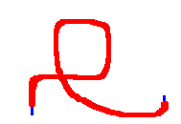 | iletken tel

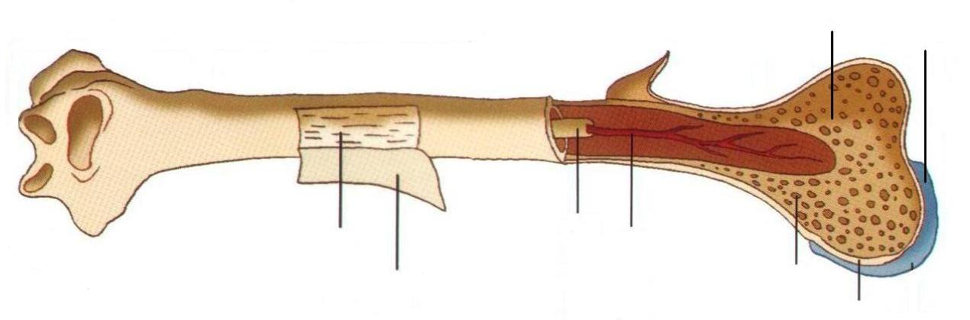
E- Aşağıdaki şekilde uzun kemiğin yapısı verilmiştir. Şekil üzerine istenen kısımların adlarını yazınız ( 10 P )

BAŞARILAR…
İBRAHİM YÖRÜKER
FEN VE TEKNOLOJİ DERSİ ÖĞRETMENİ

Not:Sınav süresi bir ders saatidir.

-A-
2010-2011 EĞİTİM-ÖĞRETİM YILI PAMUKELİ İLKÖĞRETİM OKULU 6.SINIFLAR
FEN VE TEKNOLOJİ DERSİ II.DÖNEM I. YAZILI YOKLAMA SINAVI SORULARI
ADI-SOYADI:………………………………………………………………………
SINIFI-NO:………………………………………………………………………
A- Aşağıdaki doğru-yanlış sorularından doğru olanlara D,yanlış olanlara Y harfi yazınız.( 10 P )
1- (Y) İnsan vücudu elektrik enerjisini iletmez
2- (D) Pil ve akü gibi araçlara üreteç denir.
3- (D) Şekerli su,sıvı yalıtkanlara örnek olarak verilebilir.
4- (Y) Midemizin çalışmasını sağlayan kaslar,çizgili kaslardır.
5- (Y) Kalp kası düz kaslardan oluşmuştur.
B- Aşağıdaki boşlukları uygun sözcüklerle tamamlayınız.( 10 P )
1- Direncin birimi ohm dur.
2- Ampulde ışık oluşturabilmek için kullanılan tel, tungsten denilen metalden yapılmıştır.
3- Bir iletkenin kalınlığı arttıkça,elektrik enerjisinin iletimine daha az direnç gösterir.
4- lenf damarları kandan hücreler arasına sızan maddeleri toplayarak yeniden kana kazandırır.
5- Vücudun savunmasında görevli olan kan hücresi akyuvar dır.

C- Aşağıdaki çoktan seçmeli soruların doğru cevaplarını işaretleyiniz.( 60 P )
1- I. Canlıların yaşaması için gerekli olan atmosferimizi oluşturan hava her zaman yalıtkandır.
II. Elektrik enerjisi canlılar üzerinde olumsuz etkiler yaratır.
Yukarıda verilen ifadelerle ilgili olarak aşağıdaki yorumlardan hangisi yapılır?
A) Yalnız I doğru B) Yalnız II doğru C) İkisi de doğru D) İkisi de yanlış

2- I. Devredeki iletkenin kesit alanı arttıkça elektrik iletimi daha kolay olur.
II. Elektrikli araçların farklı kısımlarında farklı dirençlere sahip maddeler kullanılır.
Yukarıda verilen yargılarla ilgili olarak aşağıdaki yorumlardan hangisi yapılır?
A) Yalnız I doğru B) Yalnız II doğru C) İkisi de doğru D) İkisi de yanlış

3- I. Her devre elemanı,iki uçludur.
II. Her devre elemanının az da olsa,mutlaka bir direnci bulunur.
III. Ampulün içindeki sarmal telin direnci,çok büyüktür.
Yukarıda verilen bilgilerden hangileri doğrudur?
A) Yalnız II B) Yalnız III C) II ve III D) I,II ve III

4- Sağ karıncık ……A…… Akciğer Akciğer toplardamarı …….B……….
Yukarıdaki şematik gösterim,küçük kan dolaşımının izlediği yoldur.
 | A | B
A) | Aort atardamarı | Sol karıncık
B) | Akciğer atardamarı | Sol kulakçık
C) | Üst ana toplardamar | Sağ kulakçık
D) | Akciğer atardamarı | Sağ karıncık
Buna göre A ve B yerine hangileri yazılmalıdır?
5-
Yandaki şekilde uzun kemiğin yapısını oluşturan bazı bölümler gösterilmiştir.
Buna göre şekilde gösterilen bölümlerle ilgili aşağıdakilerden hangisi söylenemez?
A) Kemiğin uç kısmında kıkırdak bulunur.
B) Süngerimsi kemik dokusu içinde kırmızı kemik iliği bulunur.
C) Eklem kıkırdağı kemik hücrelerinin yenilenmesini sağlar.
D) Kemik zarı kemiğin enine büyümesini sağlar.
6-
Yandaki şekilde,akciğer ve damarları kısaca şematize edilmiştir.
Buna göre,aşağıda verilenlerden hangisi yanlıştır?
A) K ile belirtilen akciğer atardamarıdır.
B) K ile belirtilen damarda oksijen miktarı fazladır.
C) L ile belirtilen,akciğer toplardamarıdır.
D) L ile belirtilen damarda kabondioksit miktarı azdır.

7- Şekildeki düzenekte test ucu telin hangi noktasına değerse ampul en parlak yanar?
A) K B) L C) M D) N

Test ucu

K L M N

8- Elektrik kablosunun dışındaki plastik ile ilgili;
I. Elektrik akım hızını artırır.
II. Bizi elektrik çarpmalarına karşı korur.
III. Elektrik akım yönünü düzenler.
yargılarından hangileri doğrudur?
A) Yalnız II B) I ve II
C) I ve III D) II ve III

9- I. Ohmmetre,devreden geçen direnci değiştirir.
II. Devrede kullanılan pillerin direnci yoktur.
III. Ütünün içerisinde,direnci küçük olan teller kullanılmalıdır.
Yukarıda verilenlerden hangileri hatalıdır?
A) Yalnız I B) I ve II
C) I ve III D) I,II ve III

10- I. Vücudun dik durmasını sağlamak.
II. Bazı mineralleri depolamak.
III. Kan hücrelerini üretmek.
Yukarıda verilenlerden hangileri,iskelet sistemimizin görevlerindendir.
A) Yalnız I B) I ve II
C) Yalnız III D) I,II ve III

11- I. Düz kaslar (beyaz kaslar)
II. Çizgili kaslar (kırmızı kaslar)
III. Kalp kası
Yukarda verilen kasların hangilerinin çalışması,beynimizin dışındaki başka bir merkez tarafından kontrol edilmektedir?
A) Yalnız I B) I ve III C) Yalnız III D) II ve III
12- Lenf dolaşım sisteminde,aşağıdakilerden hangisi yer alır?
A) Pankreas B) Bademcikler
C) Karaciğer D) Böbrekler

13- I. Kasın boyu uzar.
II. Kas hücreleri daha çok enerji harcar.
III. Kasın boyu kısalır.
IV. Kas kalınlaşır.
Yukarıda verilenlerden hangileri çizgili kaslarımızın kasılması sırasında meydana gelen olaylardandır?
A) Yalnız I B) II ve III
C) III ve IV D) II,III ve IV

14- I. İsteğimizle çalışır.
II. İskeletle birlikte hareketi sağlar.
III. İskeletin etrafını saran kırmızı renkli kaslardır.
Çizgili kaslarla ilgili yukarıda verilenlerden hangileri doğrudur?
A) I ve II B) I ve III C) II ve III D) I,II ve III

15- Aşağıda verilen organ damarlarından hangisi kirli kan taşır?
A) Karaciğer atardamarı B) Akciğer atardamarı
C) Mide atardamarı D) Böbrek atardamarı

D- Aşağıdaki boşlukları doldurunuz.( 10 P )
Devre elemanı | Adı | Sembolü
 | pil
 | ampul
 | anahtar
 | iletken tel

E- Aşağıdaki şekilde uzun kemiğin yapısı verilmiştir. Şekil üzerine istenen kısımların adlarını yazınız ( 10 P )

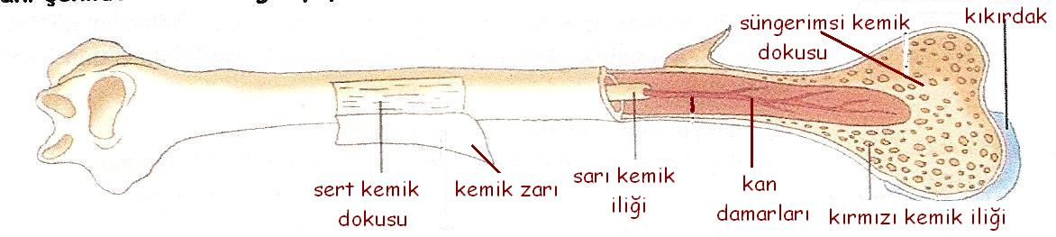
BAŞARILAR…
İBRAHİM YÖRÜKER
FEN VE TEKNOLOJİ DERSİ ÖĞRETMENİ

